Министерство образования Республики Беларусь

Учреждение образования

БЕЛОРУССКИЙ ГОСУДАРСТВЕННЫЙ УНИВЕРСИТЕТ

ИНФОРМАТИКИ И РАДИОЭЛЕКТРОНИКИ

Факультет компьютерных систем и сетей

Кафедра программного обеспечения информационных технологий

Дисциплина: Основы алгоритмизации и программирования (ОАиП)

ОТЧЕТ

по лабораторной работе №3

Тема работы: Работа с массивами

Выполнил

студент: гр. 551003 Дементей В.С

Проверила: Фадеева Е.П.

Минск 2015

Содержание

1 Постановка задачи 4

2 Структура данных 5

3 Схема алгоритма решения задачи по ГОСТ 19.701-90 6

4 текстовый алгоритм 9

Приложение А 11

Приложение Б 13

# Постановка задачи

Дан массив из пяти чисел . Среди них:

1. если одинаковы 5, то напечатать число 1, иначе
2. если одинаковы 4, то напечатать число 2, иначе
3. если одинаковы 3 и 2, то напечатать число 3, иначе
4. если одинаковы 3, то напечатать число 4, иначе
5. если одинаковы 2 и 2, то напечатать число 5, иначе
6. если одинаковы 2, то напечатать число 6, иначе
7. напечатать число 7.

# Структура данных

Таблица - Данные

|  |  |  |
| --- | --- | --- |
| Элементы данных | Рекомендуемый тип | Назначение |
| Arr | integer | Массив с данными |
| i | integer | Счетчик номера |
| j | integer | Счетчик номера |
| scorer | integer | Счетчик значений 1 |
| scorer_2 | integer | Счетчик значений 2 |
| test | boolean | Флаг |

# C:\Users\Mike\Desktop\Labs\Labs\3 работа с массивами\Схема алгоритма 1.pngСхема алгоритма решения задачи по ГОСТ 19.701-90

# тЕкстовый алгоритм

Таблица 2 – Текстовый алгоритм

|  |  |
| --- | --- |
| Номер  Шага | Назначение шага |
|  | Ввод: массива Arr |
|  | j:=1 |
|  | Начало цикла А1.Проверка выполнения условия: (j<=five-1) Если условие истинно, то идти к шагу 4, иначе к шагу 12 |
|  | i:=1 |
|  | Начало цикла А2. Проверка выполнения условия: (i<=five-j) Если условие истинно, то идти к шагу 6, иначе к шагу 10. |
|  | Проверка выполнения условия: (Arr[i]>Arr[i+1])  Если условие истинно, то идти к шагу 7, иначе к шагу 8 |
|  | Arr[i+1]:=Arr[i+1]+Arr[i];  Arr[i]:=Arr[i+1]-Arr[i];  Arr[i+1]:=Arr[i+1]-Arr[i]; |
|  | I:=i+1; |
|  | Конец цикла А2 Идти к шагу 5 |
|  | j:=j+1; |
|  | Конец цикла А1  Идти к шагу 3 |
|  | scorer:=1;  scorer_2:=1;  test:=true;  i:=1; |
|  | Начало цикла А3. Проверка выполнения условия: (i<=five-1) Если условие истинно, то идти к шагу 14, иначе к шагу 23 |
|  | Проверка выполнения условия: (test) Если условие истинно, то идти к шагу 15, иначе к шагу 19 |
|  | Проверка выполнения условия: (Arr[i]=Arr[i+1]) Если условие истинно, то идти к шагу 16, иначе к шагу 17. |
|  | scorer:=scorer+1 |
|  | Проверка выполнения условия: (scorer>=2]) Если условие истинно, то идти к шагу 18, иначе к шагу 21. |
|  | test:=false |
|  | Проверка выполнения условия: (Arr[i]=Arr[i+1]]) Если условие истинно, то идти к шагу 20, иначе к шагу 21 |
|  | scorer_2:=scorer_2+1; |
|  | i:=i+1 |
|  | Конец цикла А3 Идти к шагу 13 |
|  | Вывод результатов |
|  | Останов. |
|  | Ввод: массива Arr |
|  | j:=1 |
|  | Начало цикла А1.Проверка выполнения условия: (j<=five-1) Если условие истинно, то идти к шагу 4, иначе к шагу 12 |

Приложение А

(обязательное)

Исходный код программы

**Program** The_final_version_of_the_laboratory_3;

{$APPTYPE CONSOLE}

**Uses**

SysUtils;

**Const**

five = 5;

**Var**

Arr : **array**[1..five] **of** integer;

i,j,scorer,scorer_2 : integer;

test : boolean;

**Begin**

//Ввод данных

**for** i:=1 **to** five **do**

**begin**

writeln('Enter the number of array numbered ', i);

readln(Arr[i]);

**end**;

// Сортировка данныз

**for** j:=1 **to** (five-1) **do**

**for** i:=1 **to** (five-j) **do**

**if** Arr[i]>Arr[i+1] **then**

**begin**

Arr[i+1]:=Arr[i+1]+Arr[i];

Arr[i]:=Arr[i+1]-Arr[i];

Arr[i+1]:=Arr[i+1]-Arr[i];

**end**;

scorer:=1;

scorer_2:=1;

i:=1;

test:=true;

//анализ данных

**while** i<=five **do**

**begin**

**if** test **then**

**begin**

**if** Arr[i]=Arr[i+1] **then**

scorer:=scorer+1

**else**

**if** scorer>=2 **then**

test:=false

**end**

**else**

**if** Arr[i]=Arr[i+1] **then**

scorer_2:=scorer_2+1;

i:=i+1;

**end**;

//вывод нужного значения

writeln('Result');

**if** (scorer=5) **then**

writeln('1');

**if** (scorer=4) **then**

writeln('2');

**if** (scorer=3) **and** (scorer_2=2) **then**

writeln('3');

**if** (scorer=3)**and** (scorer_2<>2) **then**

writeln('4');

**if** (scorer=2) **and** (scorer_2=2) **then**

writeln('5');

**if** (scorer=2)**and** (scorer_2<>2) **then**

writeln('6');

**if** (scorer=1) **then**

writeln('7');

readln;

**End**.

Приложение Б

(обязательное)

Тестовые наборы

Тест 1.1

Тестовая ситуация: Проверка функционала

Исходные данные: 1,1,1,1,1

Ожидаемый результат: 1

Результат:

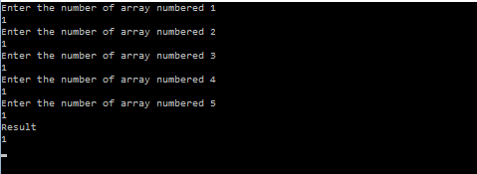

Тест 1.2

Тестовая ситуация: Проверка функционала

Исходные данные: 1,1,1,1,999

Ожидаемый результат: 2

Результат:

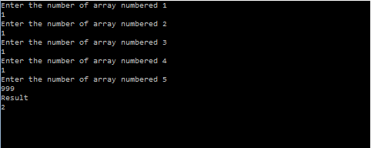

Тест 1.3

Тестовая ситуация: Проверка функционала

Исходные данные: 2,2,2,3,3

Ожидаемый результат: 3

Результат:

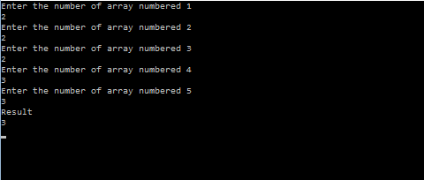

Тест 1.4

Тестовая ситуация: Проверка функционала

Исходные данные: 0,1,2,3,4

Ожидаемый результат: 7

Результат:

